Sonorama Ribera, mucho más que un festival de música

■ La 19ª edición de este festival, que amplía un día más el cartel, espera batir records de asistencia superando los 50.000 festivaleros de la última edición.
■ La Ribera del Duero vuelve a maridar el vino con la gastronomía, la música y las fiestas locales que se celebran en verano.
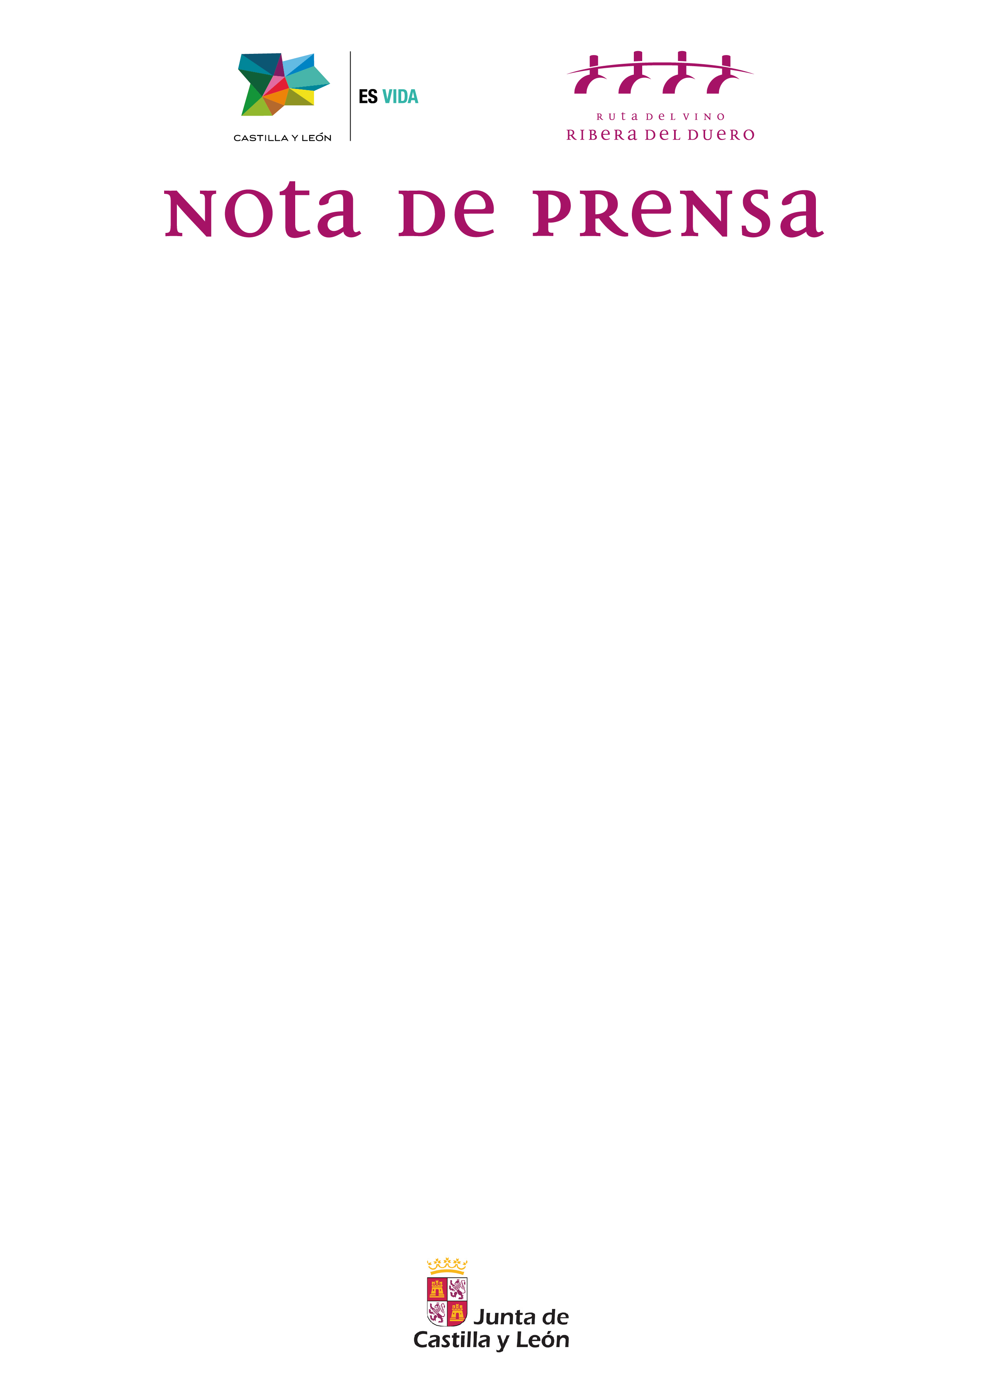
Aranda de Duero, 1 de agosto 2016
Un año más la Ribera del Duero se prepara para acoger uno de los principales eventos que se dan en esta tierra de vino. Sonorama – Ribera vuelve a las calles de Aranda de Duero para recordarnos a todos que ha superado la mayoría de edad como uno de los festivales de referencia del panorama musical. Es por ello que este año regalarán a sus fieles ‘sonorámicos’ un día más de cartel y muchas novedades que demuestran la ilusión y juventud con la que se sigue gestionando esta cita estival. Y es que del 11 al 15 de agosto las calles de la villa ribereña serán de nuevo punto de encuentro para las bandas consagradas y también para debutantes y grupos revelación.
Como viene siendo ya tradición, el miércoles 11 de agosto el festival arrancará con su concurso de disfraces, además de varias actuaciones. El jueves 12 Aranda de Duero vibrará en los 3 escenarios habilitados en su casco histórico, como el mítico instalado en la Plaza del Trigo, la zona de Vermut Session y el escenario Carson en el Camping. Por la noche en el Recinto Ferial algunos de los nombres principales como Quique González & Los Detectives, los mexicanos Molotov, Fuel Fandango o Manel compartirán cartel con el Dúo Dinámico, un guiño a la música de siempre por parte de la organización de festival, la Asociación Cultural Art de Troya, que ya invitó a Raphael en la edición de 2014 o a Estrella Morente en 2015 con su espectáculo de flamenco, para sorpresa de muchos y obteniendo un éxito rotundo.
Ya entrados en materia, el viernes 12 los conciertos de día sumarán un escenario más y una zona de baile vermut. Por la noche los encargados de seguir con la fiesta serán bandas consagradas como Love of Lesbian, Miss Cafeína o León Benavente.
El sábado 13 muchos de los ‘sonorámicos’ madrugarán para poder estar en primera fila en el escenario de la Plaza del Trigo y disfrutar de Amatria y volviendo al Recinto Ferial, serán Second, Izal o Corizonas algunas de las bandas que se darán cita en el que sea, probablemente, el día de mayor afluencia de público.
El domingo 14 el festival cerrará su 19ª edición con sus míticos vermut’s y con algunas actuaciones muy esperadas como la banda madrileña Taburete.
Todo ello maridado a la perfección la cultura y personalidad propia del festival, que acerca a visitantes a las bodegas subterráneas de Aranda de Duero, para disfrutar de los tradicionales almuerzos con las peñas o para aprender un poquito en las catas de vino organizadas por el Consejo Regulador de la Denominación de Origen Ribera del Duero.
Pero Sonorama – Ribera va mucho más allá, con espacio de artes creativas, mercadillo y actividades sociales que pasan por implicar a la población a través de su voluntariado para el festival o la colaboración de los establecimientos. Muchos de ellos, adheridos a la Ruta del Vino Ribera del Duero, preparan durante estos días actividades especiales para acoger a los visitantes al festival: visitas teatralizadas, menús especiales para el festival, ampliación de horarios en las bodegas, recorridos culturales por los monumentos de Aranda de Duero y comarca. Razones más que suficientes para confirmar que Sonorama –Ribera es mucho más que un festival de música.

Sobre la Ruta del Vino Ribera del Duero
El Consorcio Ruta del Vino Ribera del Duero es el organismo de promoción enoturística de la Ribera del Duero, cuyo territorio se asienta en las provincias de Burgos, Segovia, Soria y Valladolid. Está integrado por cinco asociaciones empresariales, el Consejo Regulador y 56 municipios. Consecuencia de la participación de estas localidades ya han podido incorporarse al Consorcio como entidades adheridas 57 bodegas, 19 restaurantes, 25 alojamientos, nueve enotecas y comercios especializados, tres agencias de viajes, dos spas, bares de vinos, además de 20 museos y centros de interpretación.
La Ribera del Duero se extiende por una franja de 115 kilómetros de este a oeste, en las que se cultivan unas 21.000 hectáreas de viñedo, que permiten embotellar casi 50 millones de litros de vino anualmente.
El Consorcio Ruta del Vino Ribera del Duro tiene su sede en Aranda de Duero y está presidido por Miguel Ángel Gayubo.

